ПРОЕКТ "EU4ACCOUNTABILITY – «РАСШИРЕНИЕ ВОЗМОЖНОСТЕЙ ГРАЖДАНСКОГО ОБЩЕСТВА ДЛЯ ПОВЫШЕНИЯ СОЦИАЛЬНОЙ ОТВЕТСТВЕННОСТИ В МОЛДОВЕ"

ТЕХНИЧЕСКОЕ ЗАДАНИЕ
На закупку и поставку товаров (уличные тренажеры и детская песочница)
№ | Перечень основных данных и требований | Характеристика
1. | Наименование и состав поставляемых товаров | По заданию Заказчика, Поставщик осуществляет поставку следующих материалов и товаров: уличные тренажеры и детская песочница
2. | Объём поставляемых товаров, требования к поставляемому товару: | Уличный велотренажёр 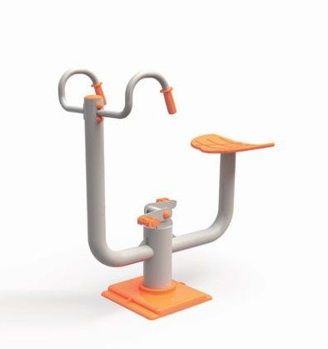  Кол-во пользователей 1  Количество тренажеров 1  Максимальный вес пользователя 120 кг  Материал сталь , LLDPE  Размеры 100x60x120 см  Уличный тренажёр (эллиптический) 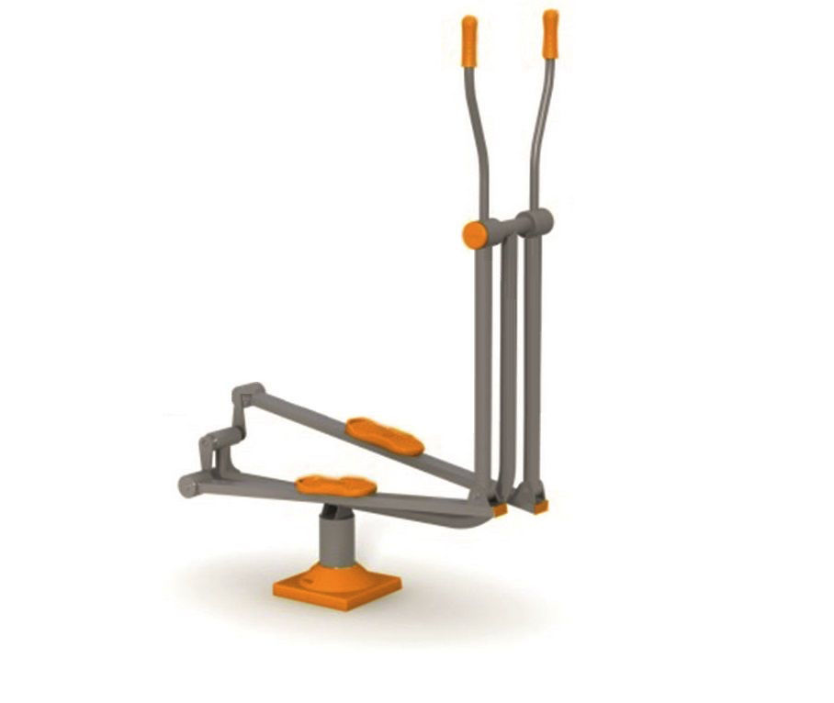  Тип эллиптический  Кол-во пользователей 1  Количество тренажеров 1  Максимальный вес пользователя 120 кг  Материал металл , LLDPE  Размеры 165x60x155 см  Уличный спортивный тренажер (степпер+велосипед)  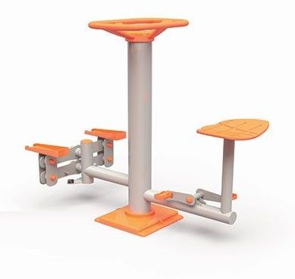  Кол-во пользователей 2  Количество тренажеров 1  Максимальный вес пользователя 120 кг  Материал металл , LLDPE  Размеры 160x60x140 см  Детская песочница  Форма квадратная  Материал корпуса дерево  Цвет жёлтый, синий, красный, зелёный  Длина 145 см  Ширина 145 см  Высота 24 см  Боковые скамеечки да  Вес 20 кг
3. | Место осуществления поставки: | АТО Гагаузия, село Конгаз
4. | Сроки выполнения поставки | Начало поставки: С момента заключения договора. Срок исполнения обязательств поставщиком: до 30 октября 2023 года включительно. Поставщик выполняет поставку в сроки, установленные Заказчиком. Поставщик не вправе осуществить поставку и сдать Заказчику их результат в установленном порядке досрочно.
5. | Характеристики товара: | В соответствии с заданными объемами и характеристиками.
6. | Порядок сдачи и приёмки результатов работ: | В соответствии с договором.
7. | Требования по сроку гарантий качества: | Гарантийный срок на поставленный товар составляет не менее 12 (двенадцати) месяцев с даты подписания товарной накладной и Акта приёма-передачи. Если в гарантийный период обнаружатся дефекты, допущенные по вине Поставщика и препятствующие нормальной эксплуатации товара, то поставщик обязан их устранить в установленный заказчиком срок за свой счёт.
8. | Источник финансирования: | В рамках проекта «Расширение возможностей гражданского общества для повышения социальной ответственности в Молдове», финансируемого Европейским Союзом.
9. | Порядок оплаты: | В соответствии с договором. Аванс не предусмотрен.

Этот материал подготовлен при финансовой поддержке Европейского Союза. Его содержание является исключительной ответственностью проекта «Расширение возможностей гражданского общества для повышения социальной ответственности в Молдове», финансируемого Европейским Союзом. Содержание материала принадлежит авторам и не обязательно отражает видение Европейского Союза.

